Presseinformation
Wien im November 2012

Vorsorge durch nachhaltige LEDs
WIENER STÄDTISCHE Versicherung vertraut auf Zumtobel LED-Lichtlösung

Im Zuge der Modernisierung ihrer Wiener Büros setzt die WIENER STÄDTISCHE Versicherung AG Vienna Insurance Group auf ein ganzheitliches Lichtkonzept von Zumtobel. Das Traditionsunternehmen entschied sich für eine äußerst moderne Lösung von Zumtobel – rund 1.000 Light Fields LED-Einbauleuchten werden sukzessive eingebaut. Dies ist der bisher größte Auftrag für Light Fields LED.

Als größte österreichische Versicherungsgesellschaft und elementarer Impulsgeber für den Wirtschaftsstandort Österreich ist sich die WIENER STÄDTISCHE ihrer Verantwortung gegenüber Gesellschaft und Ökologie bewusst. Das Ziel der lichttechnischen Renovierung durch Zumtobel ist, mithilfe moderner Technologien und einer längeren Lebensdauer der Leuchten signifikante Energieeinsparungen zu gewährleisten. Die technisch überholten Rasterleuchten in den Decken weichen hochmodernen LED-Einbauleuchten, die den Nachhaltigkeitsansprüchen der Versicherungsgruppe gerecht werden. Die Zumtobel-Produkte sorgen für eine wartungsarme und zuverlässige Performance im Ringturm, dem architektonisch markanten Bürohochhaus im ersten Wiener Gemeindebezirk. Der Architekt Erich Boltenstern erbaute das Gebäude in den 1950er Jahren als neuen Hauptsitz der WIENER STÄDTISCHEN.

Leuchten-Vielfalt als Garant für Lichtqualität und Effizienz
Für die unterschiedlichen Arbeitsbereiche im Ringturm integriert Zumtobel verschiedenste Leuchtentypen in das Gesamtkonzept, um die jeweiligen Sehaufgaben bestmöglich zu unterstützen. In den Büros ersetzen Light Fields LED-Einbauleuchten die veralteten Rasterleuchten und sorgen mit einer homogenen Beleuchtung und einer hohen Leuchteneffizienz für eine brillante Lichtqualität. Die LED-Technologie und die lange Lebensdauer der Leuchtmittel sorgen für reduzierte Wartungs- und Energiekosten sowie eine rasche Amortisationszeit der Beleuchtungsanlage. Das Licht der Light Fields LED fügt sich dank schlankem Leuchten-Design und edlen Materialien dezent in die Architektur der Büros ein. Die Beleuchtung in den Arbeitsräumen wird durch 2Light Mini-LED vervollständigt. Durch ihr kompaktes Format und die hocheffizienten Leuchtmittel lässt sich die raffinierte Leuchte auch perfekt in Bereichen mit begrenztem Raum installieren, ohne dass auf Lichtmenge und -qualität verzichtet werden muss.

Darüber hinaus kommen in den Gängen des Ringturms 2Light Mini-LED zum Einsatz. In Kombination mit der Lichtlinie Slotlight II T16 entsteht so eine angenehme gleichmäßige Beleuchtung auf den Verkehrswegen. Durch die systematische Anordnung und intelligente Verbindung der T16-Leuchtstofflampen entsteht eine nahezu durchgängige Lichtlinie, die für eine effiziente Ausleuchtung mit hohem Wirkungsgrad sorgt.

In den Besprechungsräumen der WIENER STÄDTISCHEN werden Vaero-Leuchten T16 in einer Lichtband-Anordnung installiert. Vaero vereint Energieeffizienz und anwendungsorientierten Sehkomfort für eine angenehme und natürliche Atmosphäre in Meetings. Die puristische Pendel-Leuchte sorgt mit adaptivem indirektem Licht und ausgewogenen Leuchtdichten für produktives Wohlbefinden in den Wiener Konferenzbereichen.

„Zumtobel ist in der Planungsphase und der Realisierung vollends auf unsere Bedürfnisse eingegangen“, resümiert Herbert Jansky, Geschäftsführer der Aquila Hausmanagement GmbH die Zusammenarbeit mit Zumtobel. Auch Dr. Christine Dornaus, Vorstandsdirektorin der WIENER STÄDTISCHEN ist mit der neuen und modernen Lichtlösung äußerst zufrieden: „Wir haben uns gemeinsam mit Zumtobel bewusst für eine zukunftssichere LED-Technologie entschieden und sind sehr glücklich, dass wir im Ringturm nun über eine hochwertige und hochgradig effiziente Beleuchtungsanlage verfügen, die den Sehkomfort in den Büros deutlich erhöht“.

Zumtobel. Das Licht.

Kurzporträt
Zumtobel ist international führender Anbieter ganzheitlicher Lichtlösungen, die das Zusammenspiel von Licht und Architektur erlebbar machen. Als Innovationsführer bietet der Leuchtenhersteller ein umfassendes Spektrum an hochwertigen Leuchten und Lichtsteuerungssystemen für die unterschiedlichsten Anwendungsbereiche der professionellen Gebäudebeleuchtung – darunter Büro- und Bildungseinrichtungen, Verkauf und Präsentation, Hotel und Wellness, Gesundheit und Pflege, Kunst und Kultur sowie Industrie und Technik. Zumtobel ist eine Marke der Zumtobel Gruppe mit Konzernsitz in Dornbirn, Vorarlberg (Österreich).

Weitere Informationen:

Zumtobel Lighting GmbH Zumtobel Lighting GmbH
Nikolaus Johannson Daniel Lechner
Head of Brand Communication Marketing-Direktor Österreich & CEE
Schweizer Strasse 30 Donau-City-Straße 1
A-6850 Dornbirn A-1220 Wien

Tel. +43-5572-390-26427 Tel.: +43 (1) 258 26 01 82875
Fax. +43-5572-390-926427 Fax: +43 (1) 258 26 01 982875
nikolaus.johannson@zumtobel.com daniel.lechner@zumtobel.com
www.zumtobel.com www.zumtobel.at
Bildunterschriften:

(Photo Credits: Zumtobel)

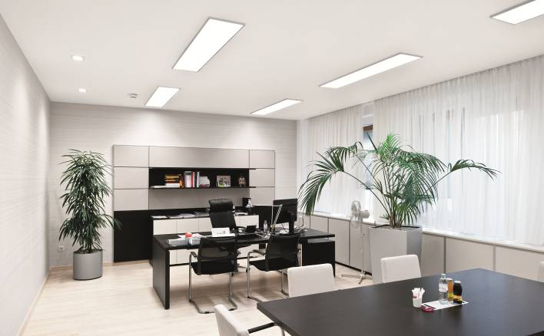

Bild 1: Das edle Leuchten-Design der Light Fields LED fügt sich dezent in die Büro-Architektur ein.

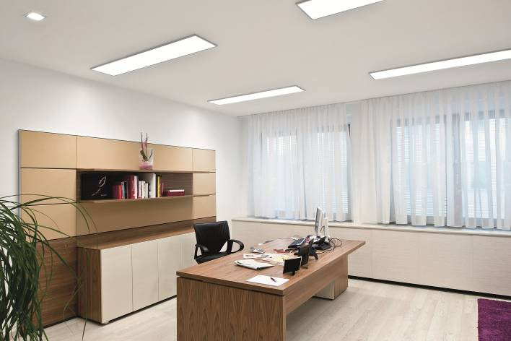

Bild 2: Die homogene Beleuchtung der schlanken Einbauleuchten sorgt für eine brillante Lichtqualität. Durch die Kombination mit hocheffizienten 2Light Mini-LED-Leuchten entsteht eine perfekte Arbeitsraumbeleuchtung.

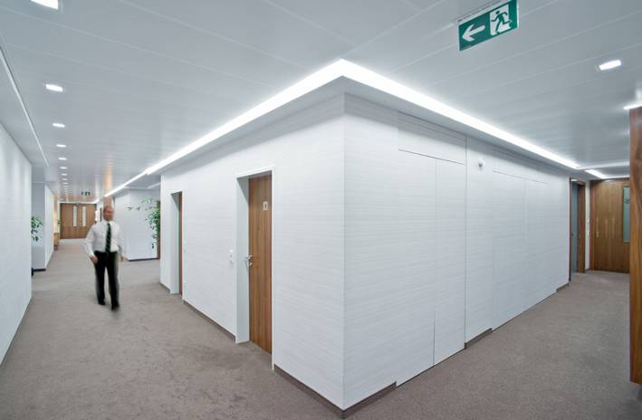

Bild 3: Durch die systematische Anordnung der Slotlight II T16 Leuchten entsteht eine durchgängige Lichtlinie auf den Verkehrswegen der WIENER STÄDTISCHEN. Dieses Konzept unterstreicht die geradlinige Architektur und bietet eine gleichmäßige Korridorbeleuchtung.

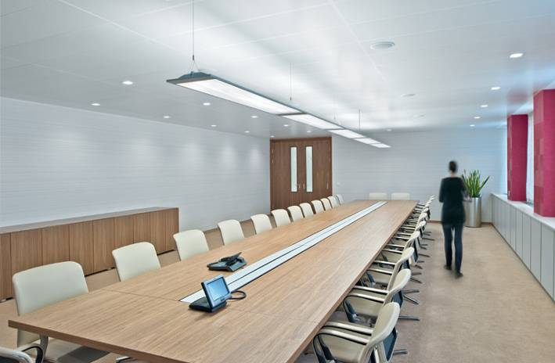

Bild 4: In den Konferenzräumen der WIENER STÄDTISCHEN sorgt das adaptive indirekt-direkte Licht der Pendel-Leuchte Vaero T16 für produktives Wohlbefinden. Der Sehkomfort wird durch die kompakten Downlights 2Light Mini-LED vervollständigt.

